INTENSIFICAÇÃO DE DIAS SECOS SOBRE O ESTADO DE ALAGOAS
Ronabson Cardoso Fernandes
Flávio Manoel Rodrigues da Silva Júnior
Diana Francisca Adamatti
Washington Luiz Félix Correia Filho

Marla Pereira Melo

INTRODUÇÃO
A precipitação pluviométrica é um fator climático crucial que influencia diretamente a disponibilidade hídrica, a agricultura, a biodiversidade e a dinâmica socioeconômica de uma região. Períodos prolongados de ausência de precipitação pluvial, conhecidos como estiagens, podem acarretar impactos severos, especialmente em áreas de clima tropical semiárido (DE OLIVEIRA-JÚNIOR et al., 2021; SHIMIZU et al., 2022). O estado de Alagoas, localizado na região Nordeste do Brasil, apresenta uma complexidade climática marcada pela transição entre zonas úmidas (litoral) e semiáridas (Agreste e Sertão), tornando-o particularmente vulnerável a eventos de seca.
Com o crescente interesse nas mudanças climáticas e seus impactos regionais, a compreensão da frequência e intensidade das estiagens é fundamental para o planejamento e a gestão de recursos hídricos e agrícolas. Com isso, este artigo tem como objetivo analisar a série histórica de dias consecutivos sem precipitação em Alagoas, no período de 1961 a 2023, identificando padrões e as regiões mais suscetíveis a longos períodos de seca.

METODOLOGIA
Os dados utilizados neste estudo correspondem à máxima quantidade de dias consecutivos sem precipitação para 102 municípios de Alagoas, cobrindo. Os dados diários no período de 1961 a 2023. Os dados foram extraídos de uma base de dados climáticos do Xavier et al. (2022). Considerou-se sem precipitação pluvial abaixo de 1 mm/dia.

RESULTADOS E DISCUSSÃO
Observa-se na Figura 1 a amplitude dos dados de dias secos sobre Alagoas, onde, variou de 42 dias (Paripueira) a 167 dias (São José da Tapera). Esta grande variação reflete as distintas características climáticas das diferentes regiões e biomas de Alagoas. Os municípios com os maiores registros de dias secos consecutivos estão predominantemente localizados no Sertão Alagoano, como São José da Tapera (167 dias), Senador Rui Palmeira (161 dias) e Delmiro Gouveia (159 dias). Sendo que o município de Piranhas teve 126 dias consecutivos sem precipitação pluvial. Essas áreas, inseridas no bioma da Caatinga, são naturalmente mais suscetíveis a longos períodos de estiagem devido à sua sazonalidade pluviométrica e à influência de sistemas atmosféricos que inibem a formação das precipitações.
Em contraste, os menores períodos de seca foram observados em municípios da faixa litorânea e da Zona da Mata, como Paripueira (42 dias), Coqueiro Seco (56 dias), Santa Luzia do Norte (56 dias) e Maceió (58 dias). Essas regiões são diretamente influenciadas pela proximidade do Oceano Atlântico e pelos sistemas meteorológicos costeiros, que proporcionam chuvas mais frequentes e bem distribuídas ao longo do ano, mesmo em períodos de menor intensidade pluviométrica.
A média dos dias secos para os municípios analisados foi de aproximadamente 103 dias, com uma mediana de 107 dias, indicando uma leve assimetria para valores mais elevados. Isso sugere que, embora a maioria dos municípios experimente períodos de seca de duração intermediária, há uma parcela significativa de municípios que enfrentam estiagens mais severas e prolongadas.
Os resultados corroboram o entendimento geoclimático de Alagoas, onde a transição da Zona da Mata úmida para o semiárido sertanejo é evidente na distribuição dos regimes de precipitação. A identificação dos municípios mais vulneráveis a longos períodos de seca é crucial para a implementação de políticas públicas de adaptação e mitigação, como o desenvolvimento de sistemas de irrigação eficientes, a gestão de reservatórios e o fomento a culturas agrícolas mais resistentes à estiagem.
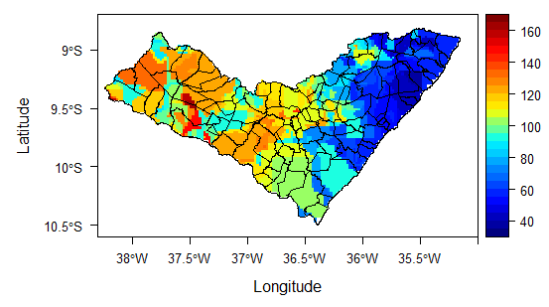
Figura 1 - Número de dias consecutivos sem precipitação pluvial de 1961 a 2023
Analisando-se os valores de Sen's Slope revela que a maioria dos municípios alagoanos apresenta uma tendência positiva na quantidade máxima de dias consecutivos sem precipitação. Isso significa que, ao longo do período de 1961 a 2023, houve um aumento na duração dos períodos de seca anuais (Figura 2)
Os municípios com as maiores taxas de aumento (Sen's Slope de 0,5 dias/ano) incluem Água Branca, Mata Grande, Traipu, Pão de Açúcar e Belo Monte. Essas localidades estão majoritariamente situadas no Sertão alagoano, uma região naturalmente semiárida. Um aumento de 0,5 dias/ano ao longo de 63 anos (1961-2023) representa um acréscimo de aproximadamente 31,5 dias no período máximo de estiagem, o que é um valor significativo e preocupante para a disponibilidade hídrica e a agricultura local.
Outros municípios como Delmiro Gouveia, Olho d'Água do Casado, Olivença, Batalha, Piranhas, Inhapi, Pariconha, Jacaré dos Homens, Ouro Branco, Olho d'Água das Flores, Major Isidoro e Palestina também exibem tendências positivas consideráveis (Sen's Slope de 0,4 dias/ano), reforçando o padrão de aumento da estiagem nas regiões mais secas do estado.
Por outro lado, alguns municípios apresentam um Sen's Slope de 0, indicando ausência de tendência estatisticamente significativa de aumento ou diminuição nos dias secos. Entre eles estão São Miguel dos Campos, Campo Alegre, Teotônio Vilela, Barra de São Miguel, Jequiá da Praia, Piaçabuçu, Pilar, Coqueiro Seco, Santa Luzia do Norte, Boca da Mata, Marechal Deodoro, Roteiro, Satuba, Cajueiro e Feliz Deserto. Muitos desses municípios estão localizados na faixa costeira ou na Zona da Mata, onde a influência da umidade do Oceano Atlântico e os sistemas frontais podem mitigar os efeitos de tendências de seca mais amplas.
A predominância de tendências positivas na duração dos períodos secos pode ser um indicativo das mudanças climáticas em curso, que preveem o agravamento de eventos extremos, incluindo secas mais prolongadas, especialmente em regiões tropicais e subtropicais como o Nordeste brasileiro. Esses resultados têm implicações sérias para a segurança hídrica, a produtividade agrícola e a resiliência socioambiental de Alagoas, exigindo medidas de adaptação e mitigação.
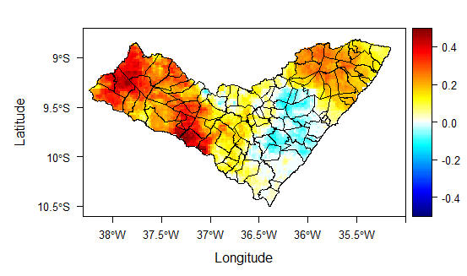
Figura 2- Tendência anual do número de dias consecutivos sem precipitação de 1961 a 2023
Conforme a Figura 3, é possível observar três regiões distintas de períodos de seca. Dentre elas, a região do Sertão se destaca por apresentar a maior quantidade de dias secos. Os municípios com os maiores valores são: Delmiro Gouveia (17.824), Pariconha (17.630), Pão de Açúcar (17.281), Piranhas (17.267), Olho d'Água do Casado (17.256), Mata Grande (17.243), Água Branca (17.107) e São José da Tapera (16.825). Sendo que a região do Agreste e do Litoral apresentam menores quantidades de dias secos.
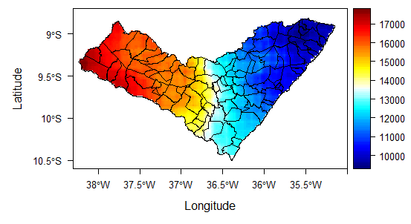
Figura 3 - Número de dias sem precipitação pluvial de 1961 a 2023

Observa-se na Figura 4 que grande parte dos municípios apresenta um aumento anual nos períodos de estiagem, com valores de Sen's Slope variando de 0,0 a 1,5 dias/ano. Os municípios com as tendências de aumento mais acentuadas (Sen's Slope de 1.5 dias/ano) incluem Joaquim Gomes, União dos Palmares e São Luís do Quitunde. Considerando o período de 63 anos (1961-2023), um Sen's Slope de 1,5 significa um aumento total de aproximadamente 1.5×63=94,5 dias no período máximo de estiagem ao longo do tempo. Esse é um aumento alarmante, indicando que essas regiões têm experimentado secas anuais que duram, em média, mais três meses em comparação com o início do período analisado. Municípios como Ibateguara, Novo Lino, Matriz de Camaragibe, Colônia Leopoldina (1.4 dias/ano) e Flexeiras (1,3 dias/ano) também mostram tendências de aumento muito elevadas.
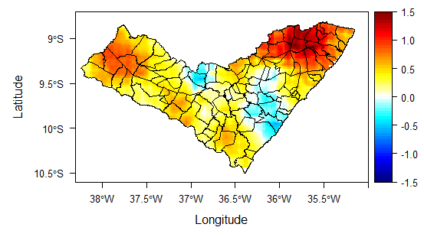
Figura 4- Tendência anual do número de dias sem precipitação de 1961 a 2023

Paralelamente, municípios que apresentaram as maiores tendências de aumento (Sen's Slope mais elevado) não estão restritos à região do Sertão, como na análise anterior do valor máximo absoluto de dias secos consecutivos. Pelo contrário, muitos deles, como Joaquim Gomes, União dos Palmares, São Luís do Quitunde, Ibateguara, Novo Lino, Matriz de Camaragibe, Colônia Leopoldina e Flexeiras, localizam-se na Zona da Mata e litoral norte de Alagoas. Isso sugere que mesmo em áreas tradicionalmente mais úmidas, há uma intensificação preocupante dos períodos de estiagem.
Observa-se que sobre o Sertão de Alagoas, foi possível notar que, embora os maiores valores absolutos de dias secos na análise anterior estivessem concentrados nessa região, as taxas de aumento (Sen's Slope) são variadas. Municípios como Água Branca (0,9), Olho d'Água do Casado (0,8), Delmiro Gouveia (0,7), Batalha (0,7), São José da Tapera (0,6), Poço das Trincheiras (0,6) e Senador Rui Palmeira (0,8) exibem tendências positivas consideráveis, contribuindo para a intensificação da aridez em uma região já cronicamente afetada pela seca. Enquanto a Zona da Mata e Litoral Norte mostram alguns dos maiores incrementos anuais, o Sertão, que já parte de uma base de estiagem mais prolongada, vê seus desafios hídricos agravados por essas tendências de aumento, com o potencial de exacerbar os impactos sociais e econômicos.
Apenas dois municípios, Cacimbinhas e Roteiro, apresentaram uma leve tendência negativa (Sen's Slope de -0,1 dias/ano), sugerindo uma pequena diminuição nos dias secos, ou uma ausência de tendência considerando a proximidade de zero. Outros municípios como São Miguel dos Campos, Campo Alegre e Jequiá da Praia exibem um Sen's Slope de 0,0, indicando que não houve uma tendência detectável na duração máxima dos períodos de estiagem nessas localidades.
A predominância de tendências positivas, especialmente as magnitudes elevadas em regiões diversas do estado, é um forte indicativo de que Alagoas está enfrentando um processo de aridez crescente no que se refere à duração dos períodos sem chuva. Esse padrão pode ser atribuído a fatores como as mudanças climáticas globais, que alteram a circulação atmosférica e oceânica, afetando os regimes de precipitação no Nordeste do Brasil.

Tabela 1- Quantidade de Dias Seco e Dias Consecutivos Secos, por município, de 1961 a 2023.
Rank | Municípios | Quantidade de Dias Secos | Quantidade de Dias Consecutivos Secos
1 | Delmiro Gouveia | 17.824 | 159
2 | Pariconha | 17.630 | 132
3 | Pão de Açúcar | 17.281 | 150
4 | Piranhas | 17.267 | 126
5 | Olho d'Água do Casado | 17.256 | 131
6 | Mata Grande | 17.243 | 132
7 | Água Branca | 17.107 | 132
8 | São José da Tapera | 16.825 | 167
9 | Inhapi | 16.459 | 131
10 | Canapi | 16.286 | 129
11 | Senador Rui Palmeira | 16.251 | 161
12 | Ouro Branco | 16.183 | 125
13 | Monteirópolis | 16.181 | 96
14 | Palestina | 16.099 | 124
15 | Carneiros | 16.069 | 124
16 | Poço das Trincheiras | 16.063 | 125
17 | Maravilha | 16.025 | 129
18 | Olho d'Água das Flores | 16.007 | 124
19 | Jacaré dos Homens | 16.006 | 124
20 | Cacimbinhas | 15.937 | 117
21 | Santana do Ipanema | 15.932 | 124
22 | Belo Monte | 15.918 | 125
23 | Major Isidoro | 15.903 | 128
24 | Olivença | 15.893 | 124
25 | Dois Riachos | 15.878 | 106
26 | Jaramataia | 15.780 | 124
27 | Batalha | 15.726 | 124
28 | Traipu | 15.686 | 130
29 | Girau do Ponciano | 15.670 | 132
30 | Minador do Negrão | 15.535 | 122
31 | Igaci | 15.304 | 143
32 | Estrela de Alagoas | 15.300 | 117
33 | Craíbas | 15.217 | 132
34 | Lagoa da Canoa | 15.044 | 124
35 | Arapiraca | 14.738 | 124
36 | Campo Grande | 14.719 | 107
37 | Olho d'Água Grande | 14.674 | 112
38 | Feira Grande | 14.654 | 107
39 | São Brás | 14.485 | 112
40 | Porto Real do Colégio | 14.269 | 107
41 | Palmeira dos Índios | 14.121 | 122
42 | Coité do Nóia | 13.996 | 125
43 | Igreja Nova | 13.985 | 103
44 | Limoeiro de Anadia | 13.606 | 110
45 | São Sebastião | 13.545 | 107
46 | Taquarana | 13.496 | 125
47 | Penedo | 13.343 | 103
48 | Junqueiro | 13.138 | 107
49 | Teotônio Vilela | 13.084 | 103
50 | Piaçabuçu | 13.062 | 103
51 | Belém | 12.968 | 110
52 | Quebrangulo | 12.872 | 122
53 | Coruripe | 12.820 | 94
54 | Campo Alegre | 12.766 | 93
55 | Feliz Deserto | 12.750 | 103
56 | Anadia | 12.686 | 121
57 | Tanque d'Arca | 12.680 | 121
58 | Mar Vermelho | 12.610 | 122
59 | Paulo Jacinto | 12.532 | 122
60 | Maribondo | 12.505 | 123
61 | Viçosa | 12.187 | 102
62 | Pindoba | 12.170 | 115
63 | São Miguel dos Campos | 12.062 | 91
64 | Boca da Mata | 12.034 | 112
65 | Chã Preta | 11.921 | 97
66 | Jequiá da Praia | 11.909 | 93
67 | Capela | 11.845 | 96
68 | Cajueiro | 11.755 | 105
69 | Atalaia | 11.649 | 112
70 | Branquinha | 11.596 | 92
71 | Murici | 11.520 | 70
72 | Santana do Mundaú | 11.474 | 84
73 | Roteiro | 11.456 | 60
74 | Pilar | 11.302 | 91
75 | São José da Laje | 11.212 | 127
76 | Barra de São Miguel | 11.163 | 60
77 | Messias | 11.079 | 65
78 | Marechal Deodoro | 11.054 | 91
79 | União dos Palmares | 11.036 | 107
80 | Flexeiras | 10.938 | 65
81 | Ibateguara | 10.825 | 106
82 | Joaquim Gomes | 10.700 | 95
83 | Rio Largo | 10.683 | 64
84 | Maceió | 10.658 | 58
85 | Coqueiro Seco | 10.514 | 56
86 | Satuba | 10.507 | 54
87 | Santa Luzia do Norte | 10.484 | 56
88 | Paripueira | 10.452 | 42
89 | São Luís do Quitunde | 10.409 | 57
90 | Colônia Leopoldina | 10.365 | 84
91 | Barra de Santo Antônio | 10.308 | 44
92 | Passo de Camaragibe | 10.250 | 57
93 | Jacuípe | 10.110 | 84
94 | Maragogi | 10.095 | 59
95 | Matriz de Camaragibe | 10.093 | 67
96 | São Miguel dos Milagres | 10.081 | 58
97 | Porto de Pedras | 10.006 | 59
98 | Porto Calvo | 9.968 | 67
99 | Campestre | 9.943 | 84
100 | Japaratinga | 9.920 | 59
101 | Novo Lino | 9.826 | 67
102 | Jundiá | 9.696 | 84

CONCLUSÃO
A análise dos dados de dias consecutivos sem precipitação em Alagoas de 1961 a 2023 demonstra uma clara diferenciação regional na ocorrência de estiagens. Os municípios do semiárido alagoano, como São José da Tapera, Senador Rui Palmeira e Delmiro Gouveia, são os mais afetados por longos períodos de seca, com registros superiores a 150 dias. Por outro lado, as cidades litorâneas e da Zona da Mata, como Paripueira e Maceió, apresentam períodos de estiagem consideravelmente mais curtos.
A aplicação do teste de Mann-Kendall e do estimador de Sen's Slope nas séries históricas de dias consecutivos sem precipitação em Alagoas (1961-2023) revela uma tendência generalizada de aumento na duração dos períodos de estiagem na maior parte do estado. Os municípios do semiárido alagoano são os mais impactados, com taxas de aumento significativas que podem resultar em décadas com cerca de um mês adicional de seca máxima por ano

AGRADECIMENTO
FAPERGS e CNPQ
REFERÊNCIAS
DE OLIVEIRA-JÚNIOR, José Francisco et al. Wet and dry periods in the state of Alagoas (Northeast Brazil) via Standardized Precipitation Index. Journal of Atmospheric and Solar-Terrestrial Physics, v. 224, p. 105746, 2021.
SHIMIZU, M. H.; ANOCHI, J. A.; KAYANO, M. T. Precipitation patterns over northern Brazil basins: climatology, trends, and associated mechanisms. Theoretical and Applied Climatology, p. 1-17, 2022.
XAVIER, A. C.; SCANLON, B. R.; KING, C. W.; ALVES, A. I. New improved Brazilian daily weather gridded data (1961–2020). International Journal of Climatology, 42(16), 8390– 8404., 2022. https://doi.org/10.1002/joc.7731

Graduado em Meteorologia, Universidade Federal do Rio Grande/RS, ronabson@hotmail.com
Graduado em Biologia, Universidade Federal do Rio Grande/RS.
Graduado em Ciências da Computação, Universidade Federal do Rio Grande/RS.
Graduado em Meteorologia, Universidade Federal do Rio Grande/RS.
Graduado em Ciências da Computação, Universidade Federal de Pelotas /RS.

